**7月17日：**

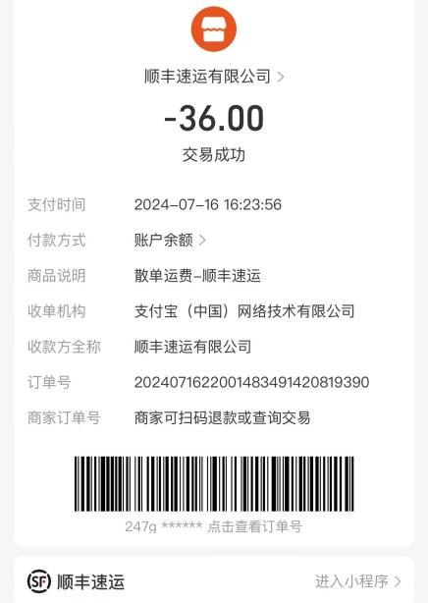 顺丰快递到付件，小夹子，36元

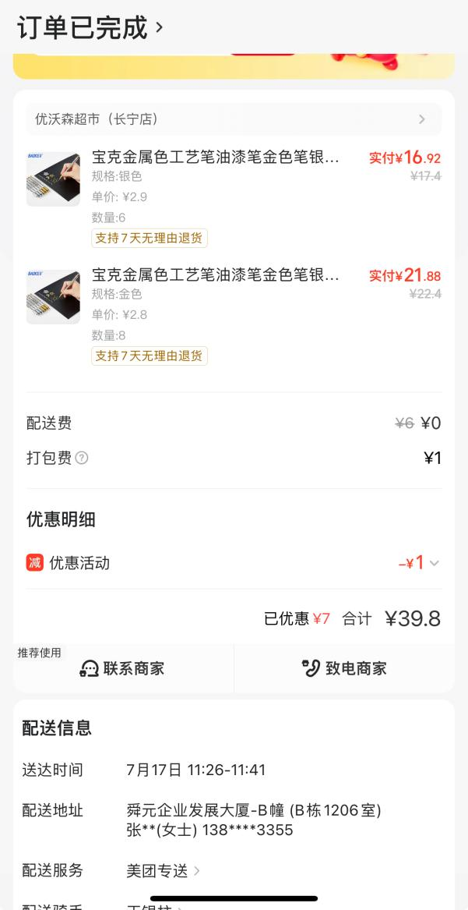 购买丙烯签字笔13支，39.8元

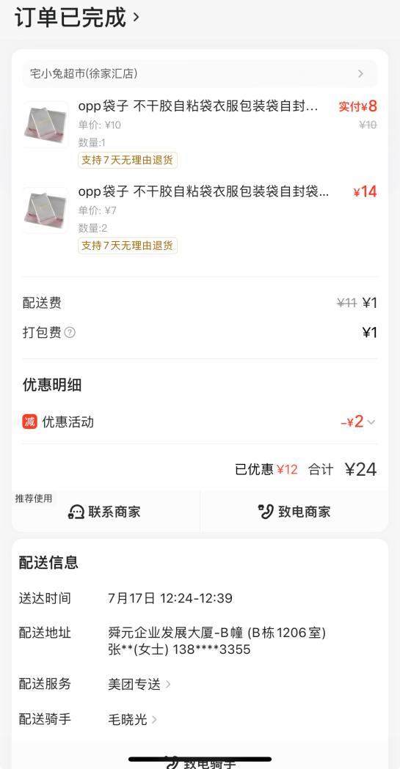 购买塑封透明小袋子，24元

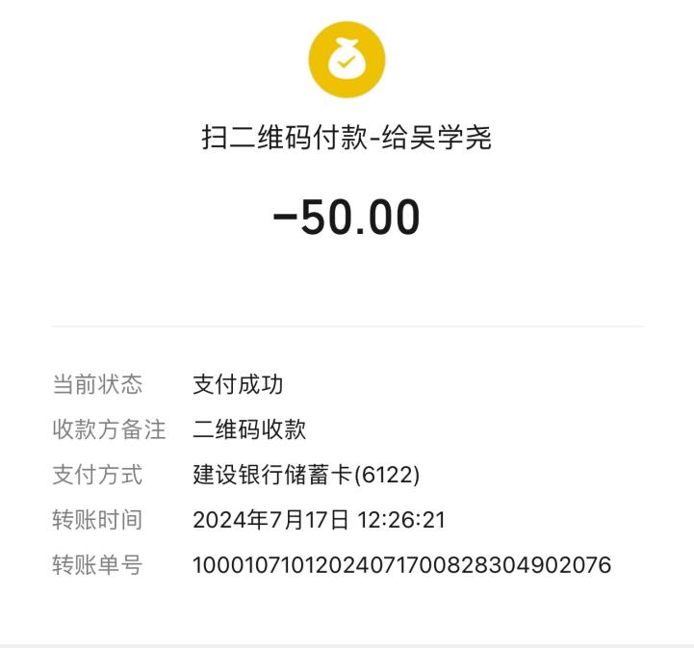 搬运费白色沙发石膏3大箱，50元

**7月18日：**

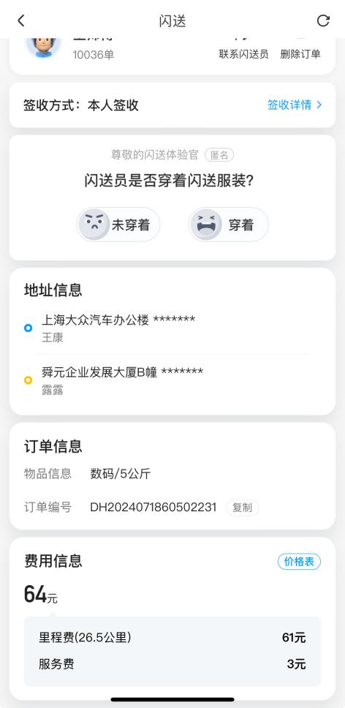 闪送到付件小车模，64元

**7月19日：**

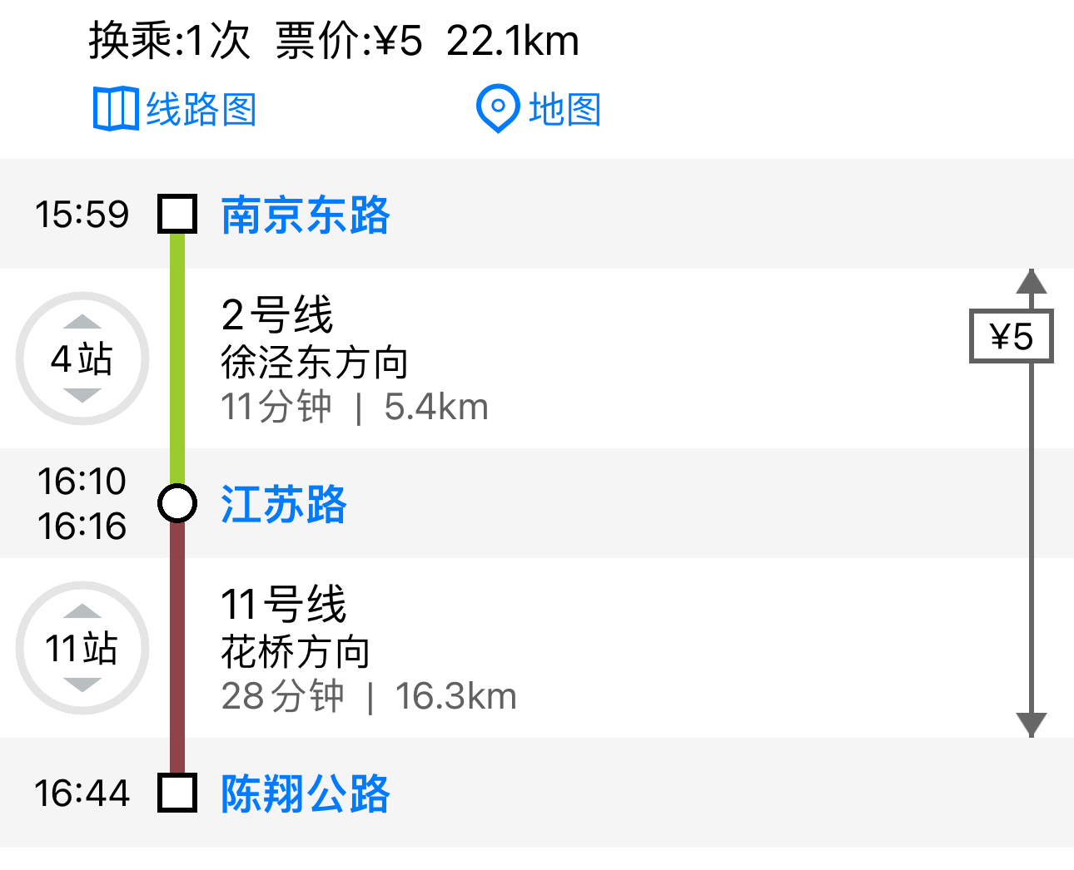 车费：外滩中央广场-嘉定，地铁5元

**7月20日：**

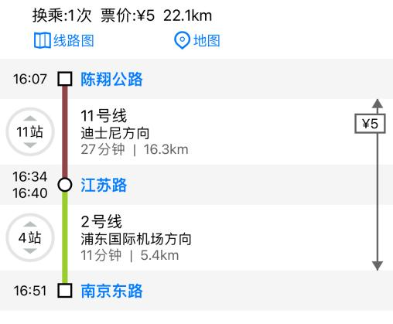 车费：嘉定-外滩中央广场，地铁5元

 车费：外滩中央广场-嘉定，地铁5元

**7月23日：**

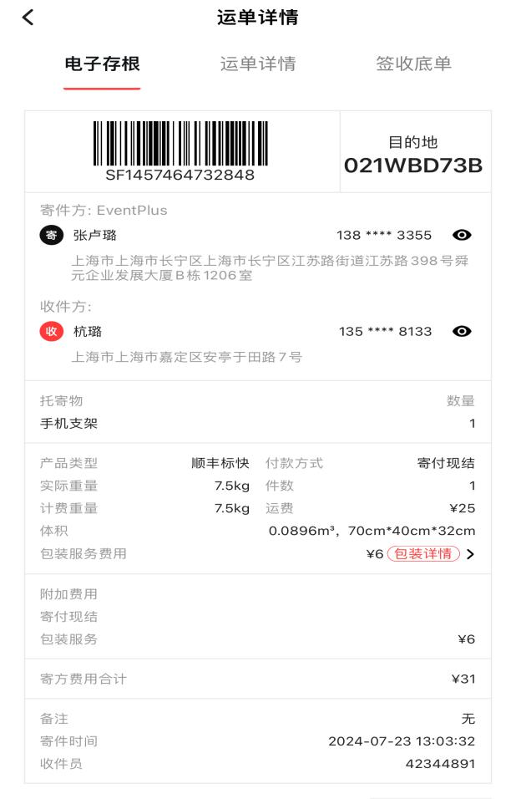 快递费：客户礼品31元

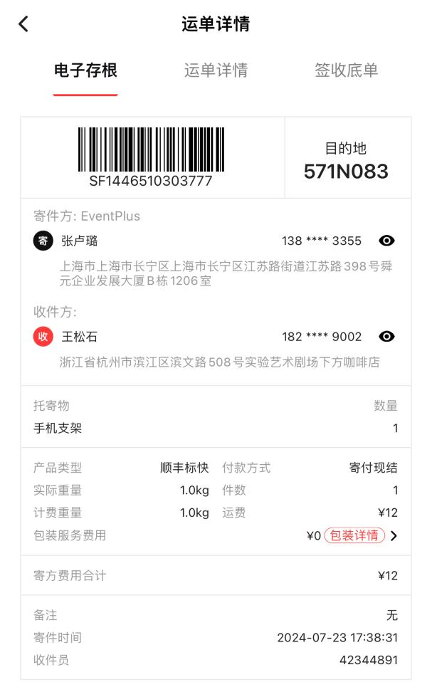 快递费：客户礼品12元

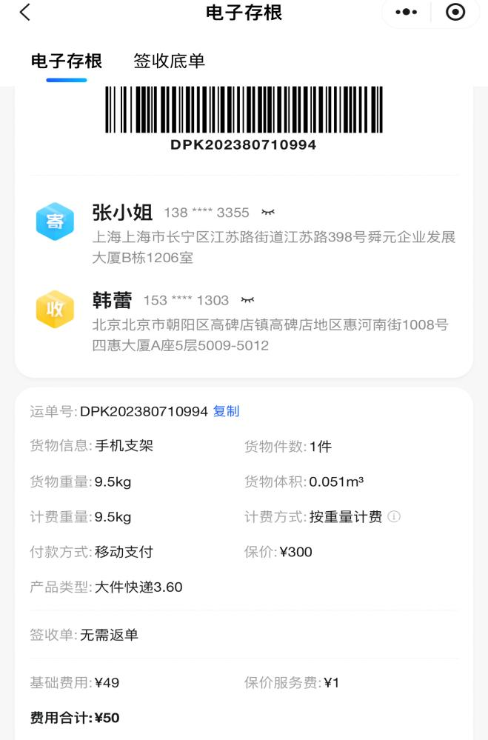 德邦快递费：沙发手机支架一箱，50元